Atividade

**Aluno:** Arthur Piloto Silva

Para criar uma máquina virtual para o Windows 10 em seu computador, primeiramente você deve baixar o aplicativo VirtualBox e o ISO correspondente do Windows 10. Logo após baixar os arquivos prossiga com o passo a passo.

1º - Abra o VirtualBox na sua máquina:

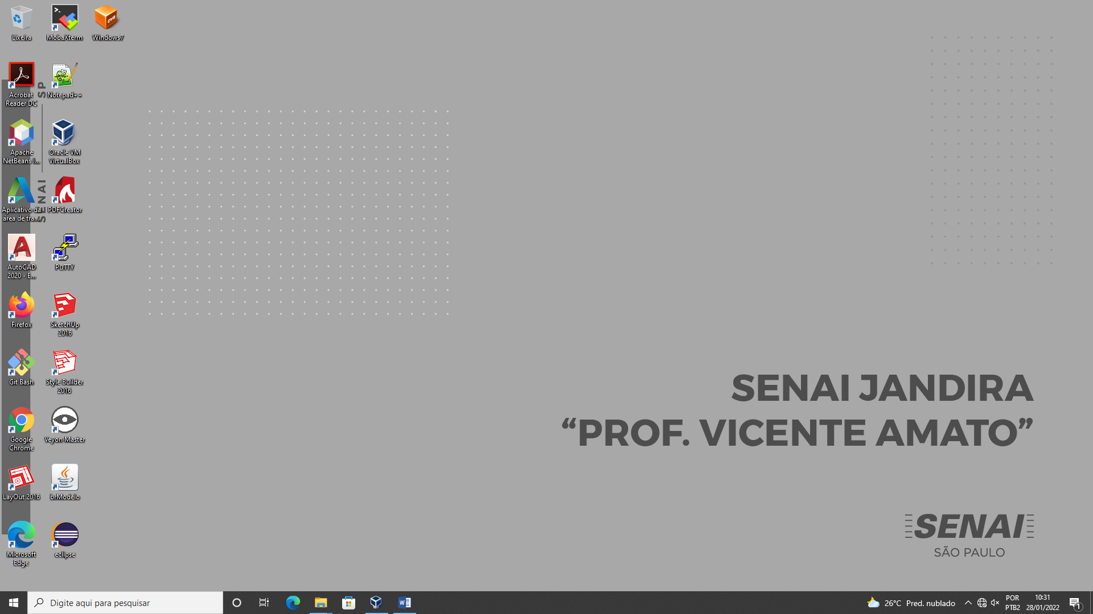

2º - Crie uma Máquina Virtual (MV) para o Windows 10:

Clique em “Máquina”.

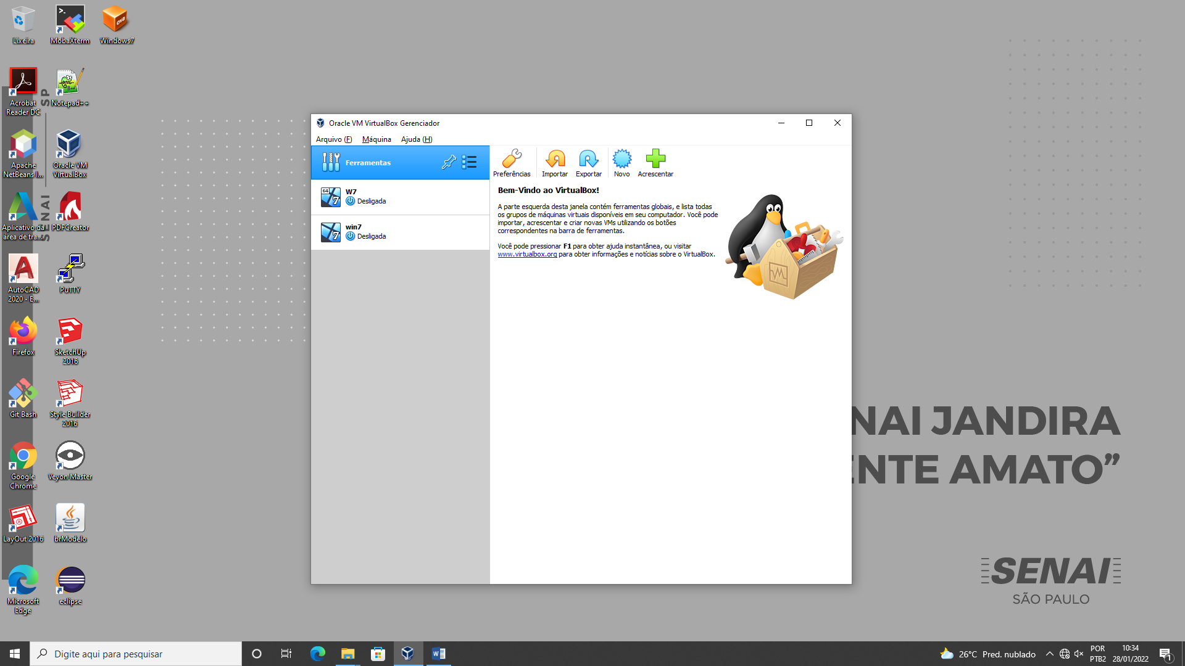

Clique em “Novo”.

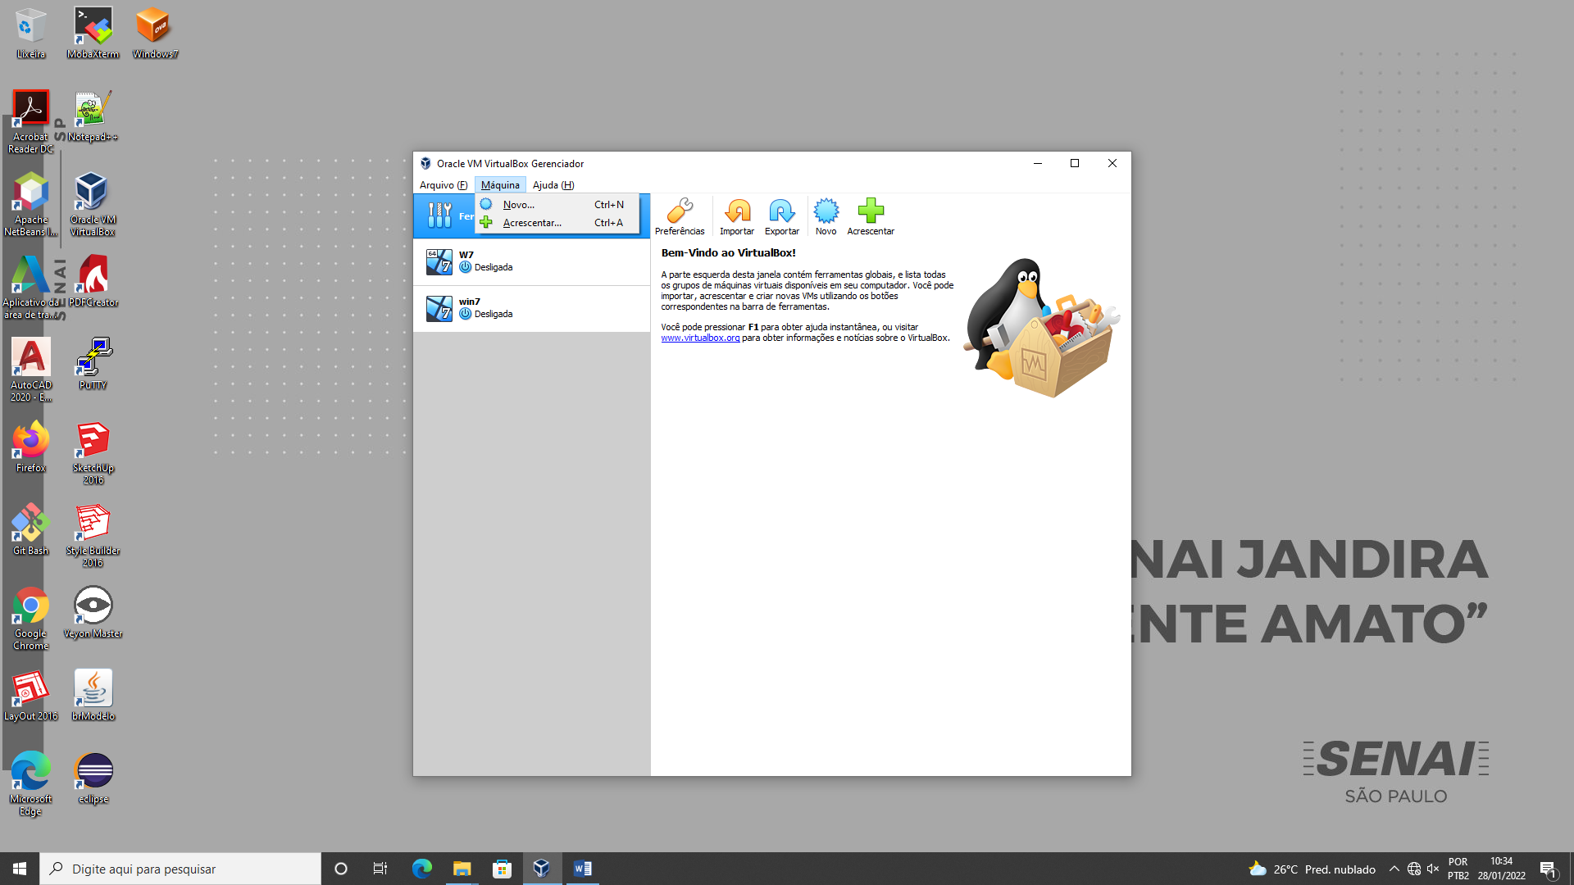

Escolha o nome que deseja, o destino onde irá baixar sua máquina virtual, o tipo e a versão que precisa. Aperte “Próximo (N)”.

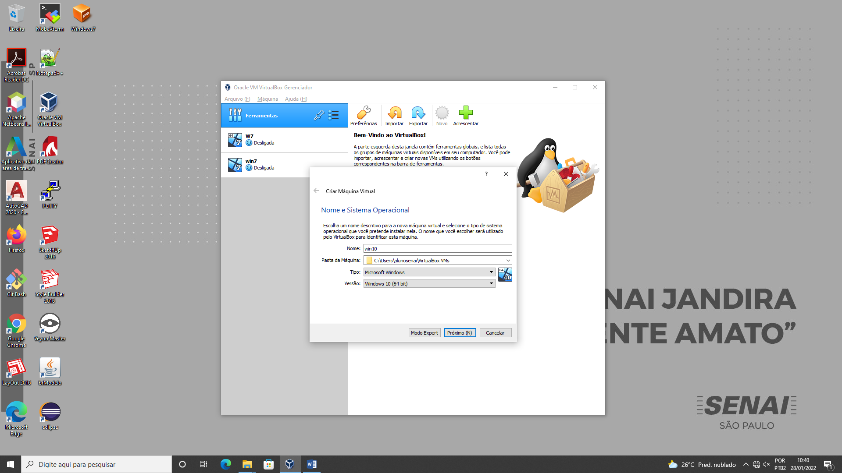

Selecione a quantidade de memória RAM desejada. Clique em “Próximo (N)”.

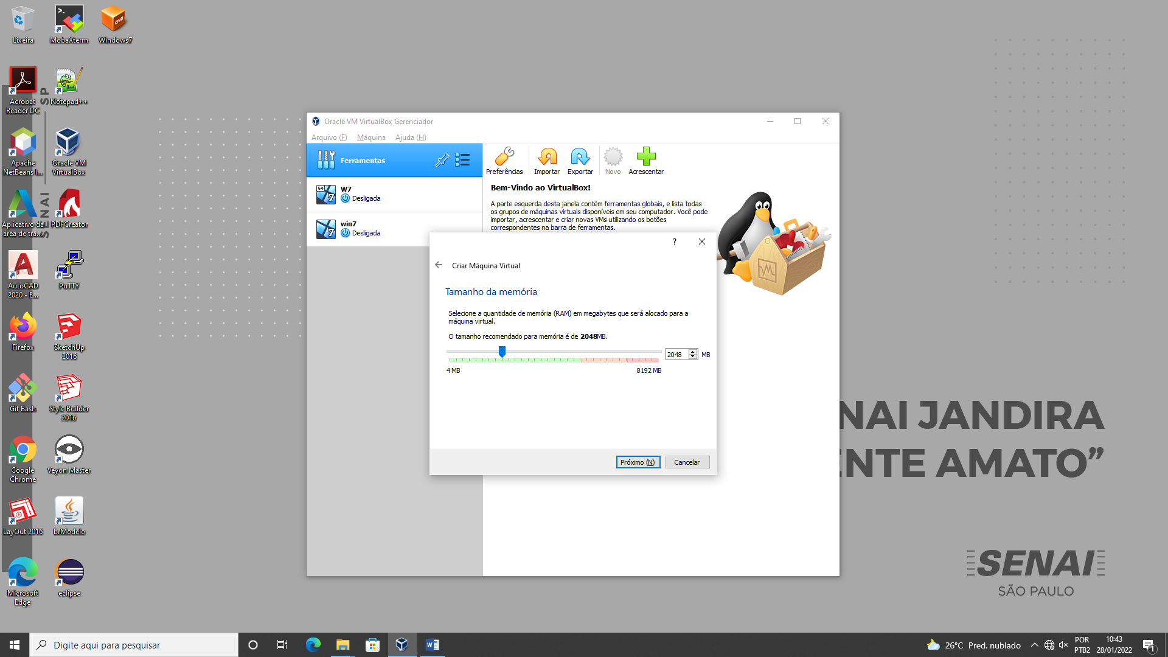

Selecione a opção “Criar um novo disco rígido virtual agora” e clique em “Criar”.

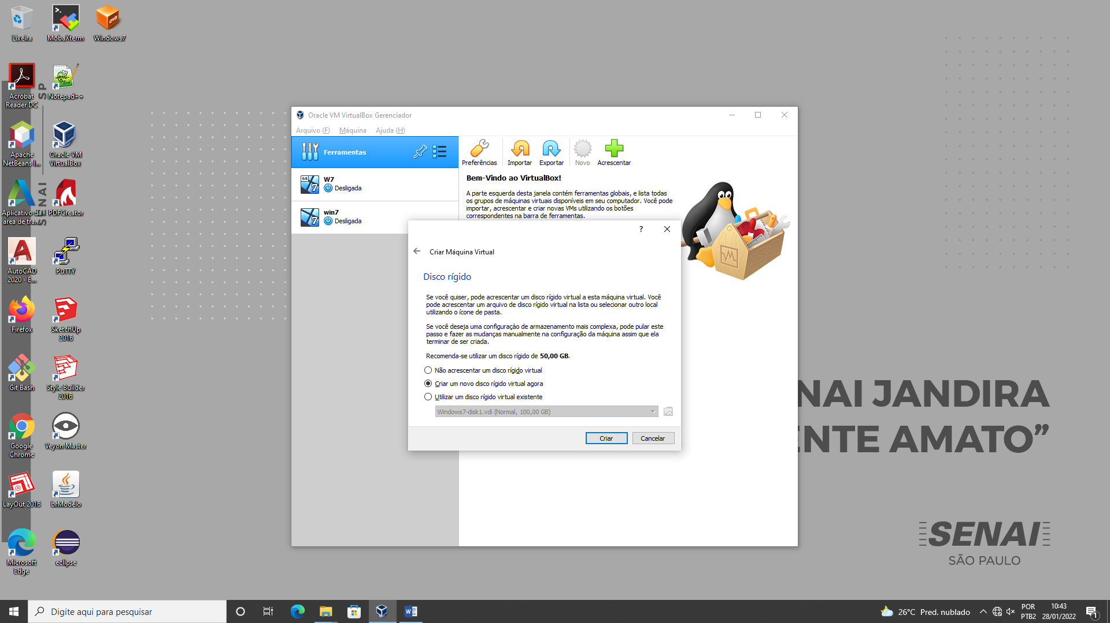

Selecione a opção “VDI (VirtualBox Disk Image)” e clique em “Próximo (N)”.

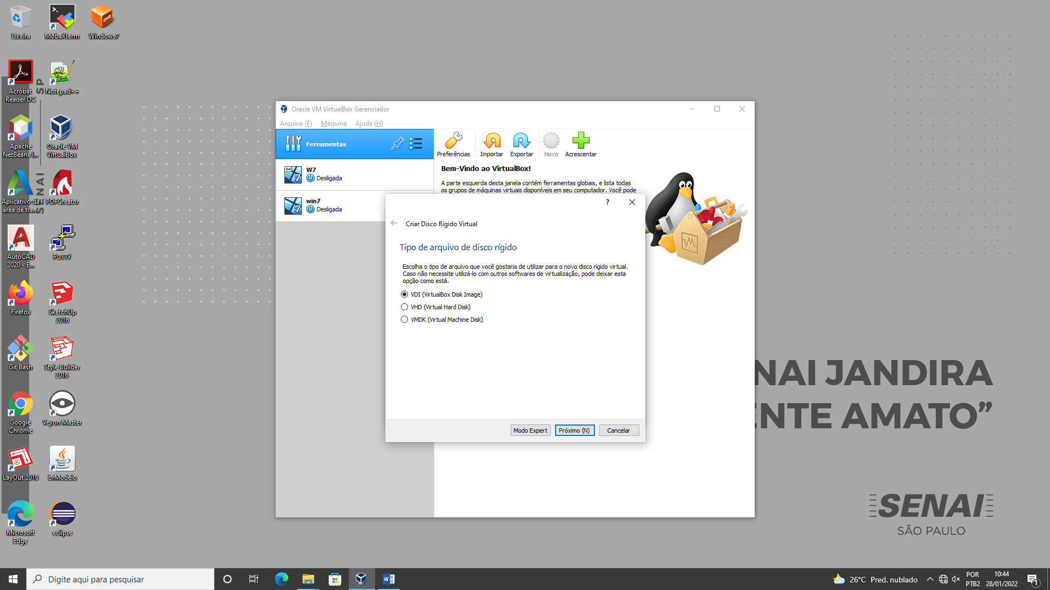

Selecione a opção “Dinamicamente alocado” e clique em “Próximo (N)”.

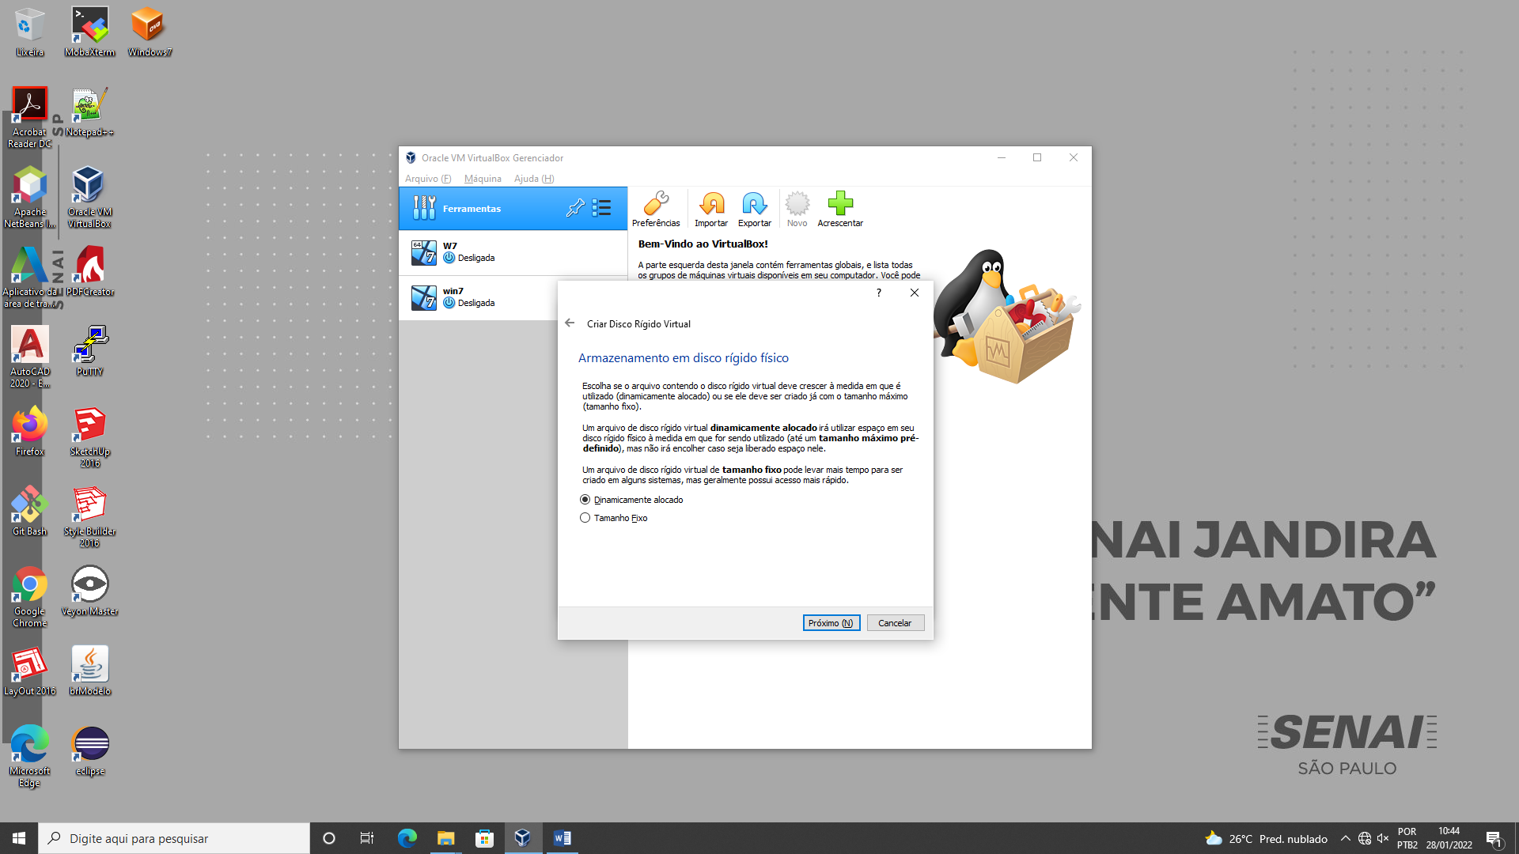

Selecione quanto espaço o seu disco terá e clique em “Criar”

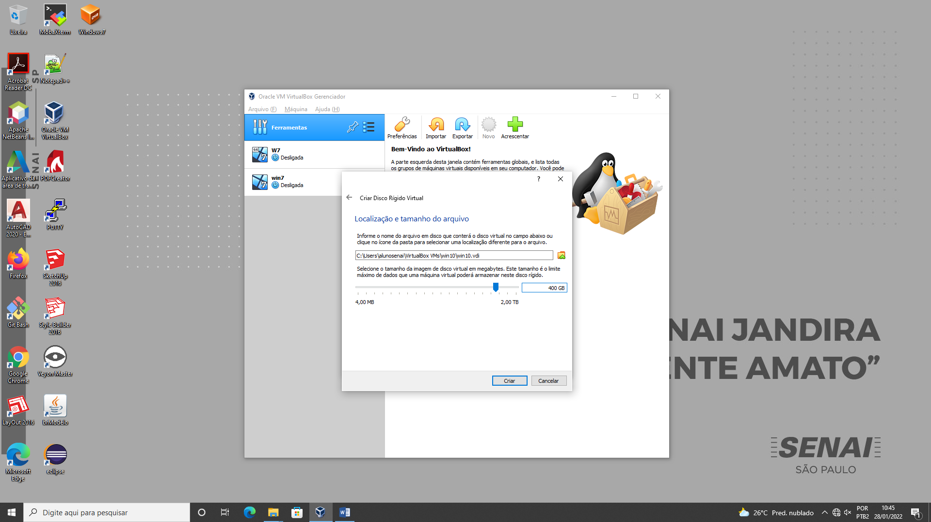

3º - Instale o Windows 10:

Antes de abrir a sua máquina virtual, clique com o botão direito em cima dela e selecione a opção “Configurações”.

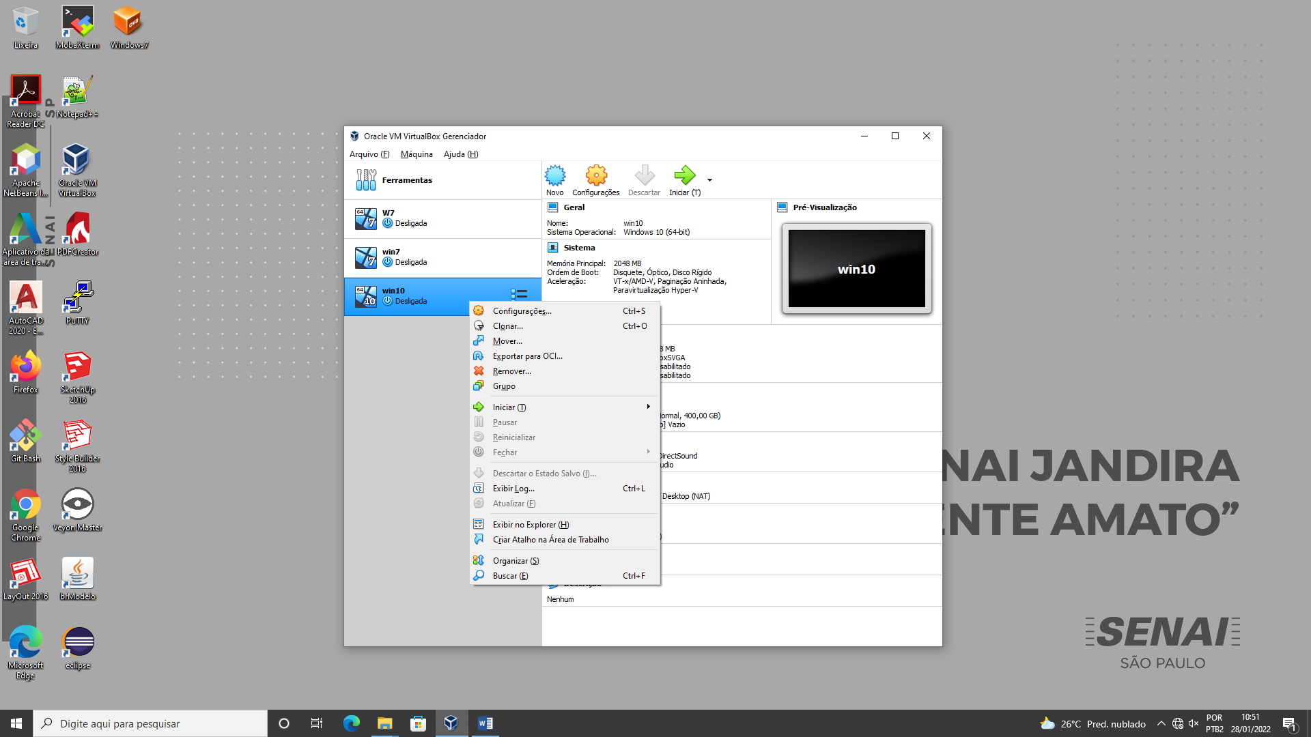

Vá até a opção “USB”, selecione “Controladora USB 1.1 (OHCI)” e clique em “Ok”.

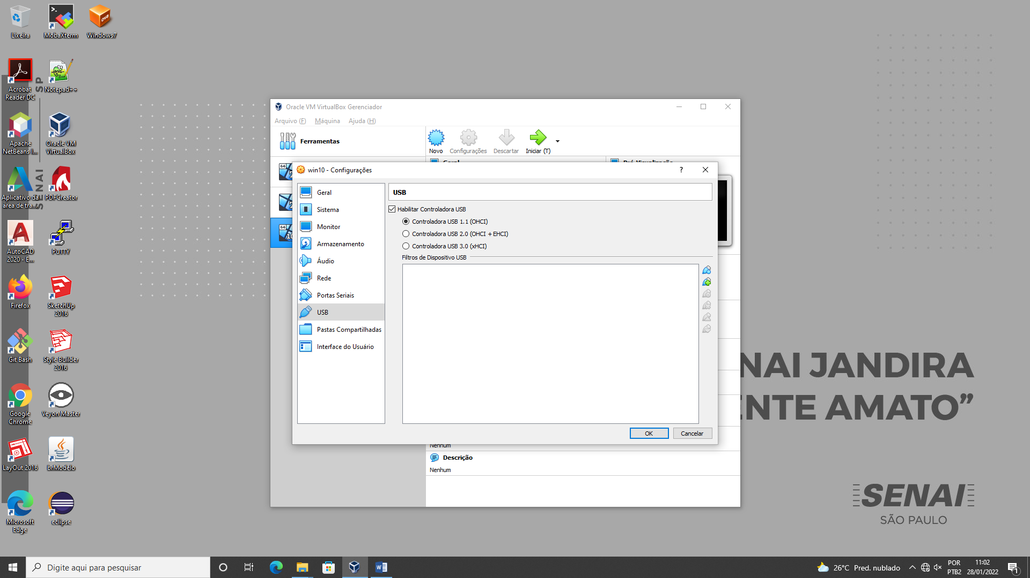

Logo após seguir esses passos dê dois cliques na máquina virtual que você baixou.

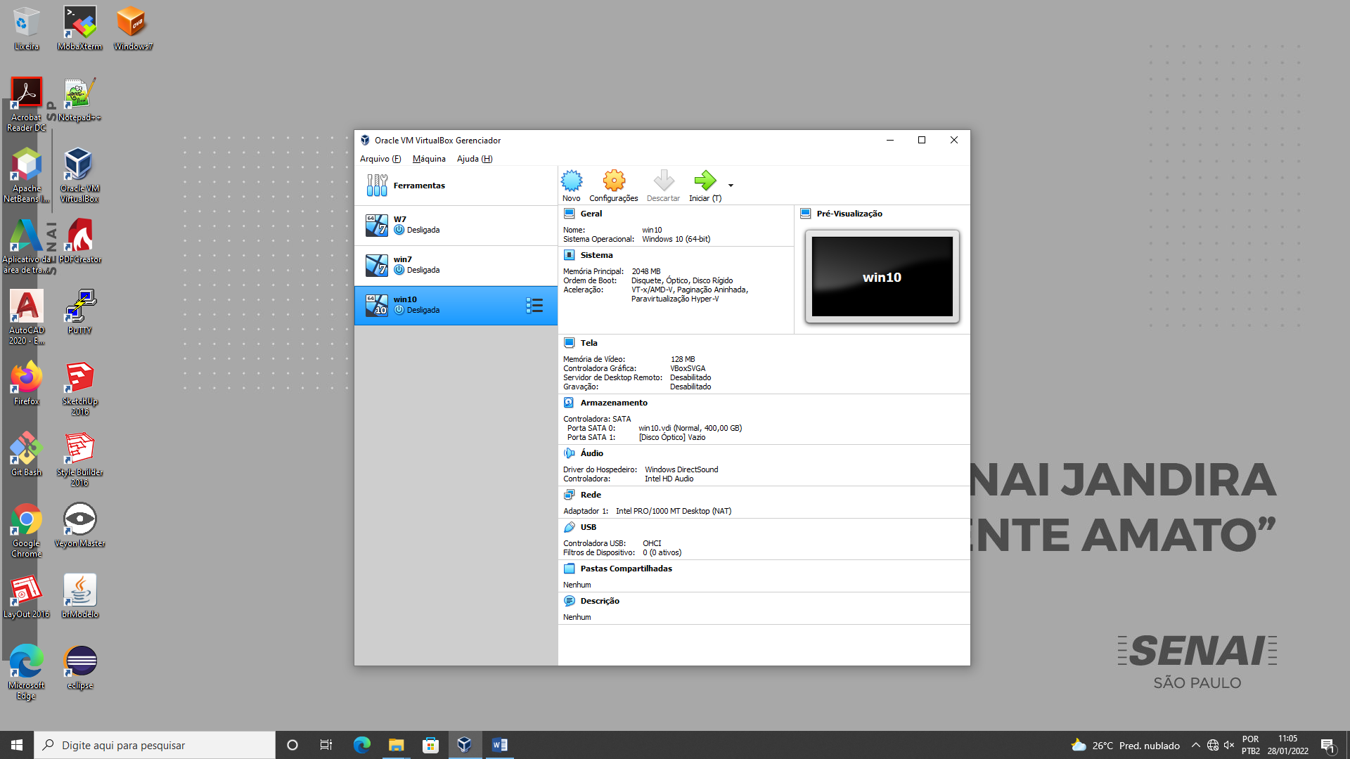

Clique em “Dispositivos”, “Discos Ópticos” e em “Escolher/Criar uma imagem de disco...”

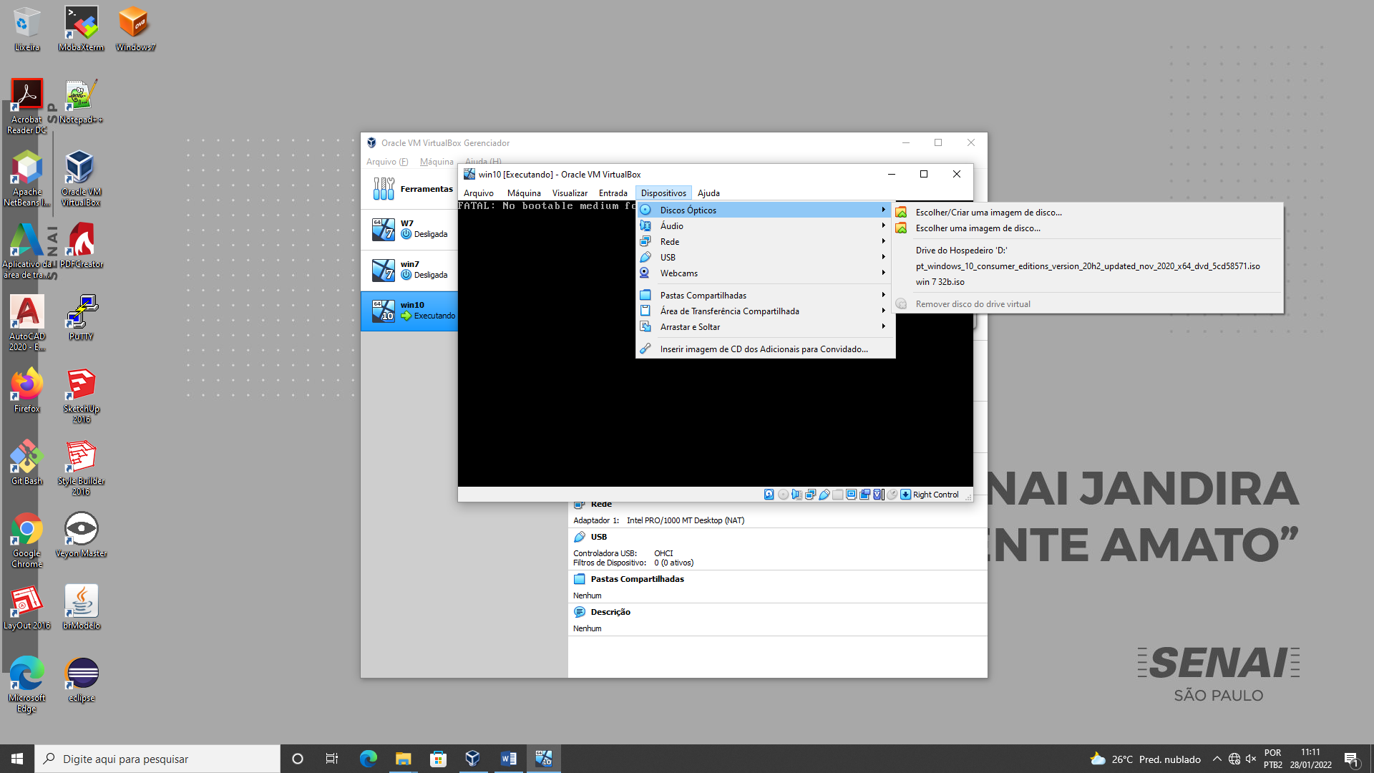

Clique em “Acrescentar”.

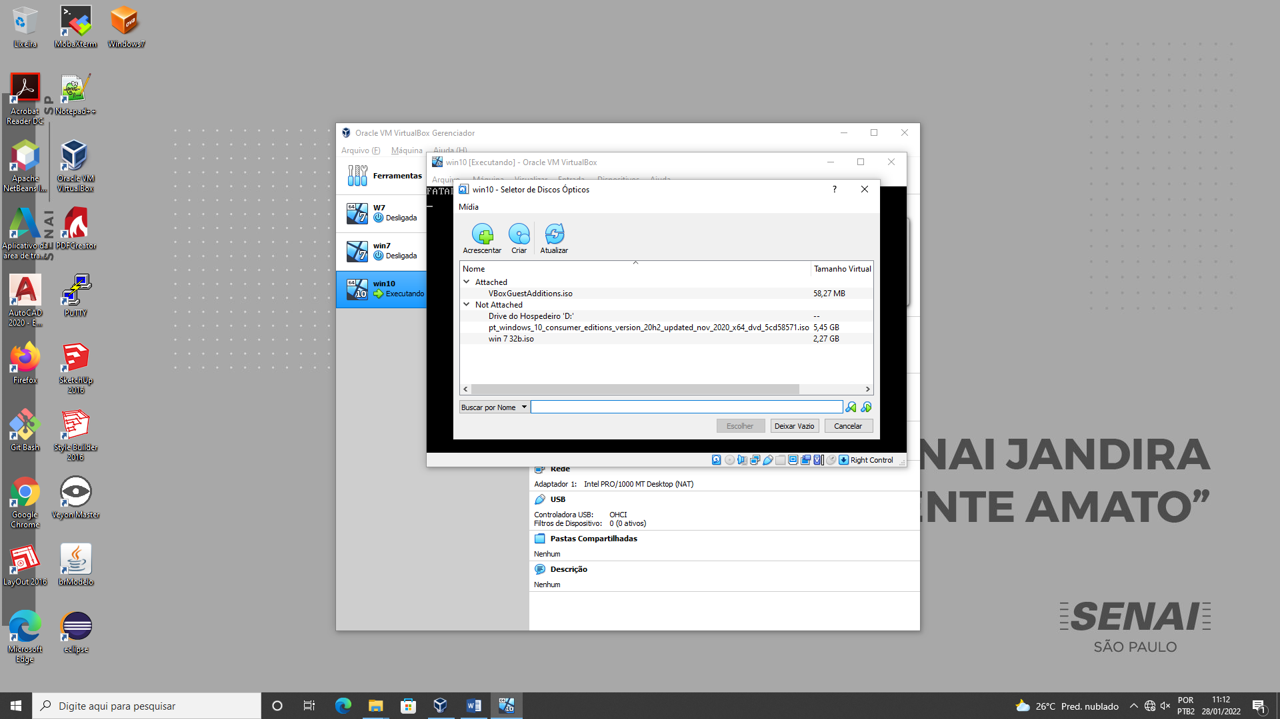

Selecione o ISO que você baixou em sua máquina e clique em “Abrir”.

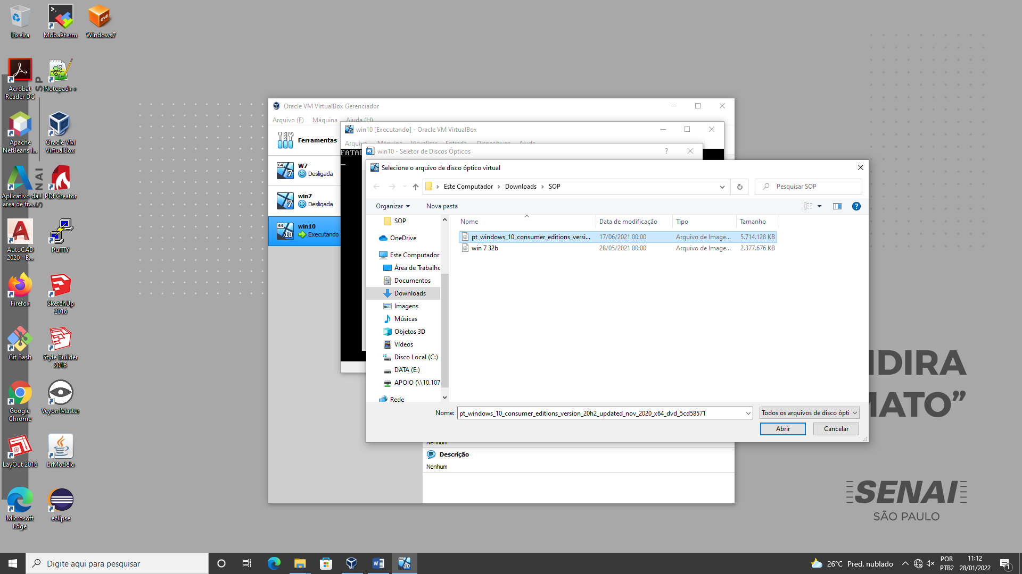

Selecione o ISO, clique em “Escolher” e no botão “Iniciar” que aparecerá em seguida.

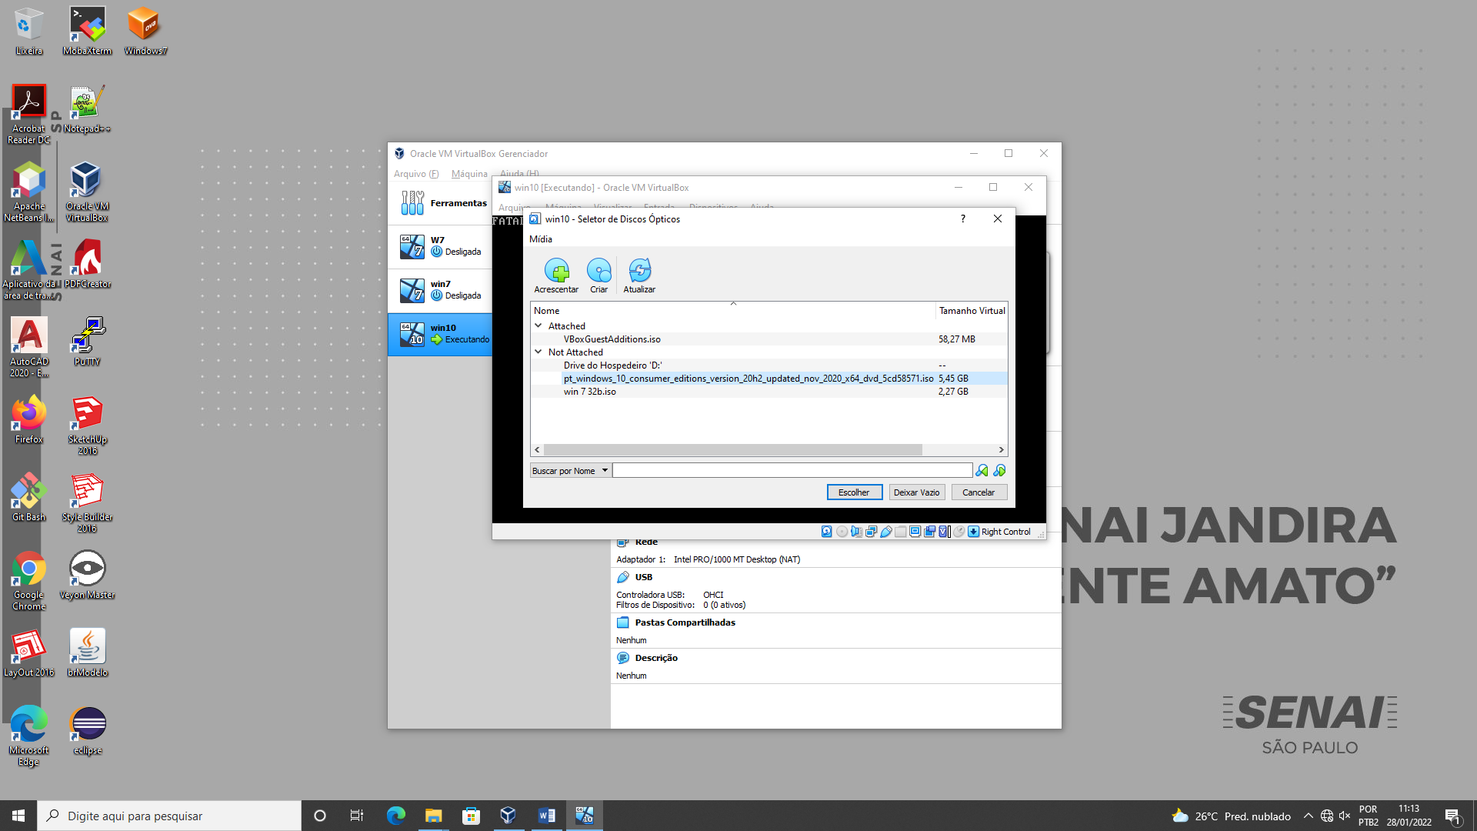

Selecione o idioma, o horário e o método de entrada desejado e depois clique em “Avançar”.

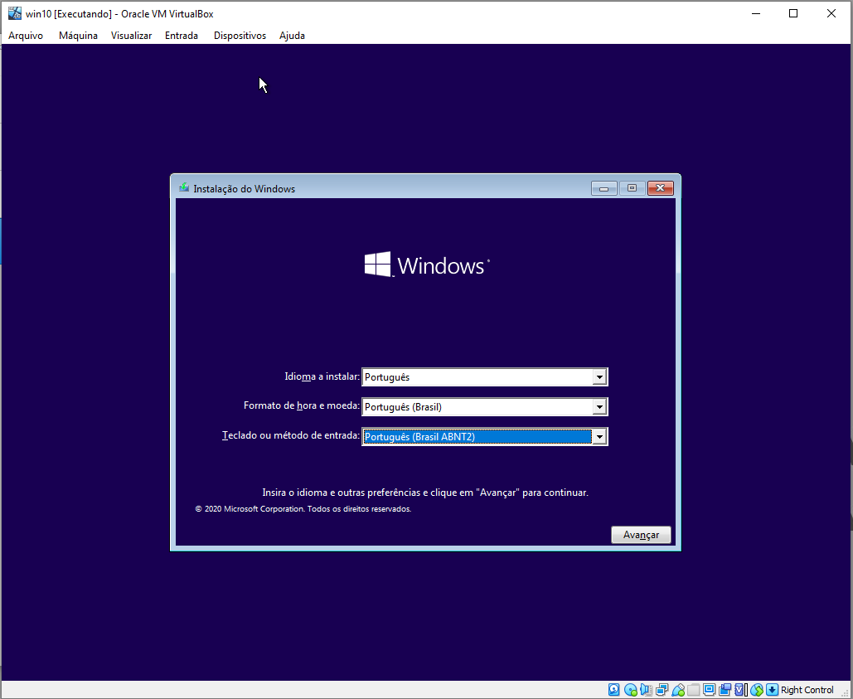

Clique em “Instalar agora”.

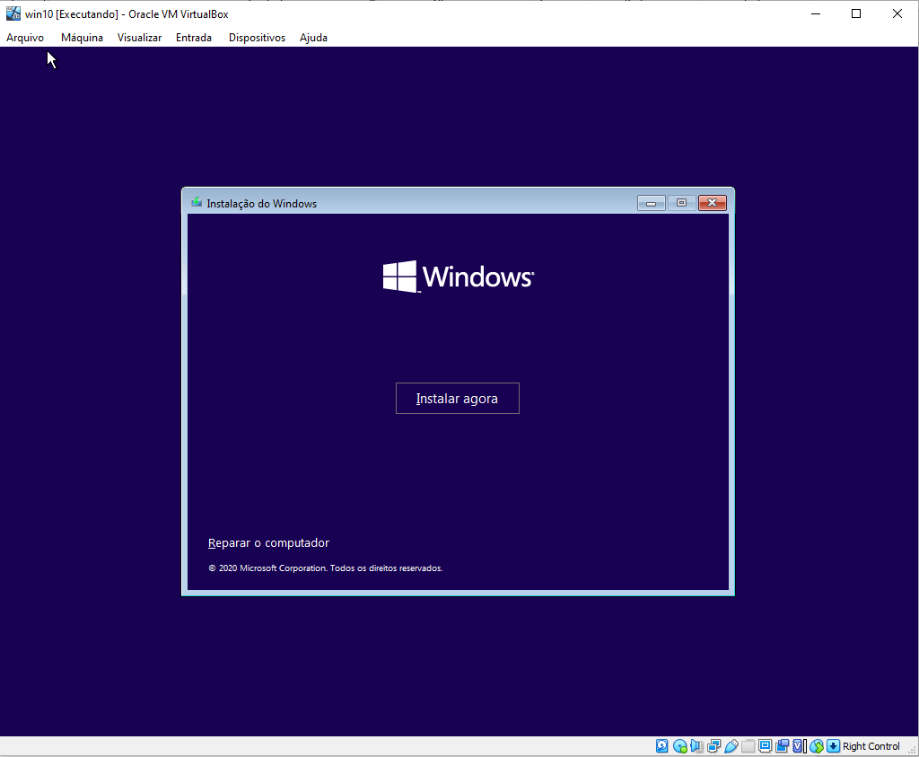

Selecione a opção “Não tenho a chave do produto”.

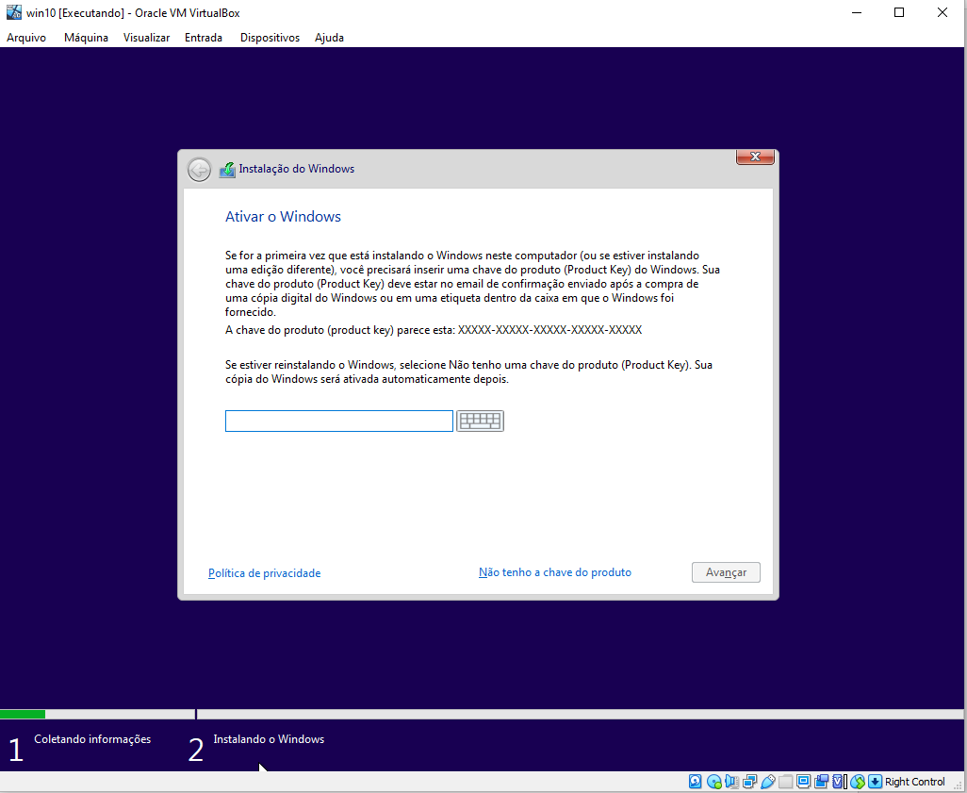

Selecione a opção “Windows 10 Home” para selecionar o sistema operacional e clique em “Avançar”.

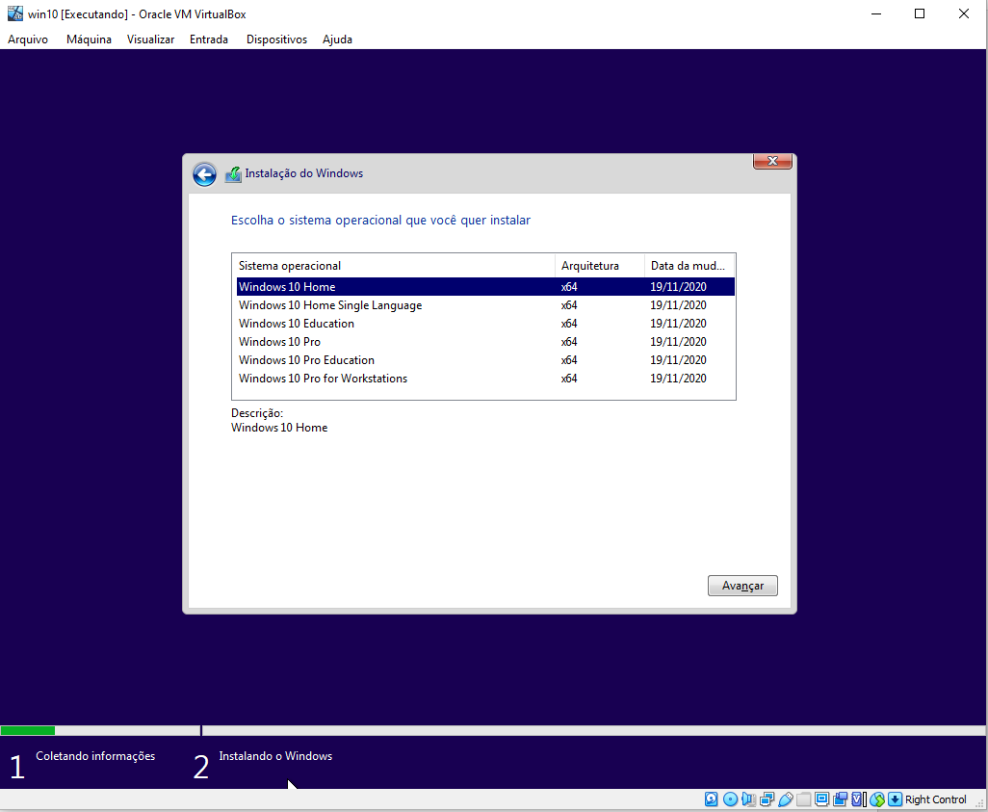

Aceite os termos de licença e clique em “Avançar”.

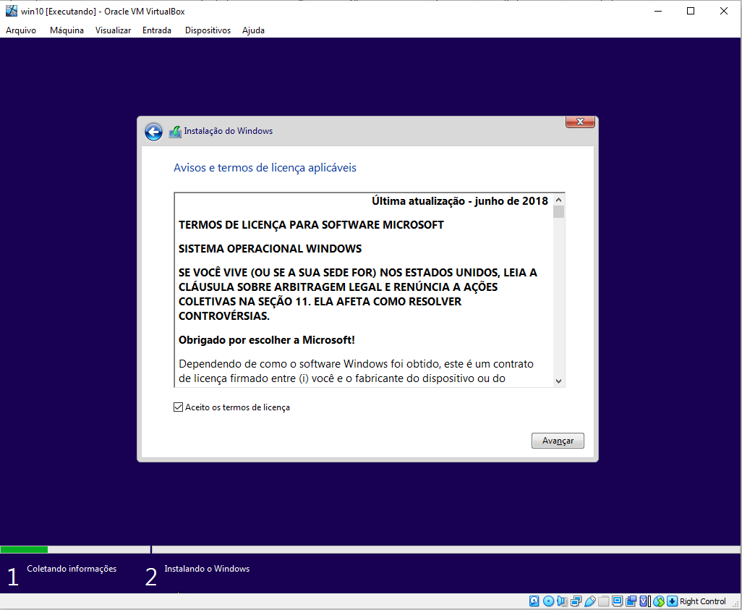

Não se confunda nesta parte porque ela é muito importante. Clique em “Personalizada: instalar apenas o Windows (avançado)”.

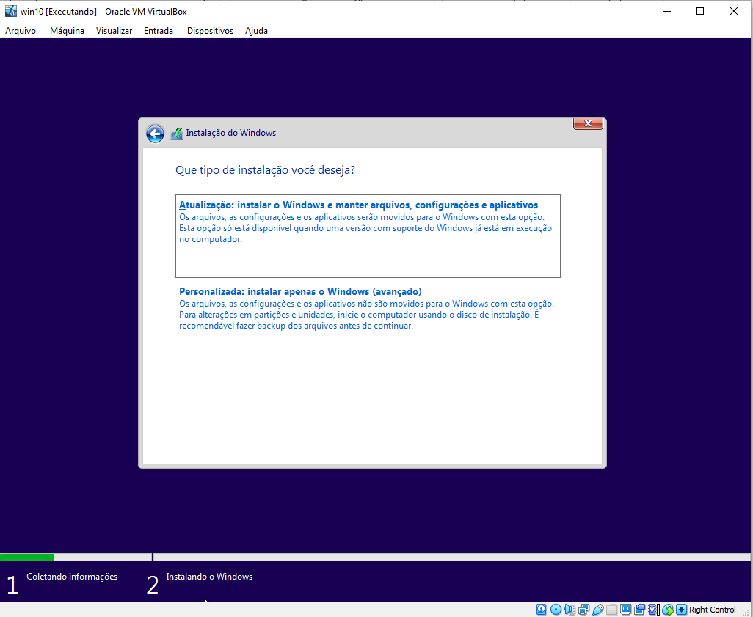

Selecione a opção “novo”

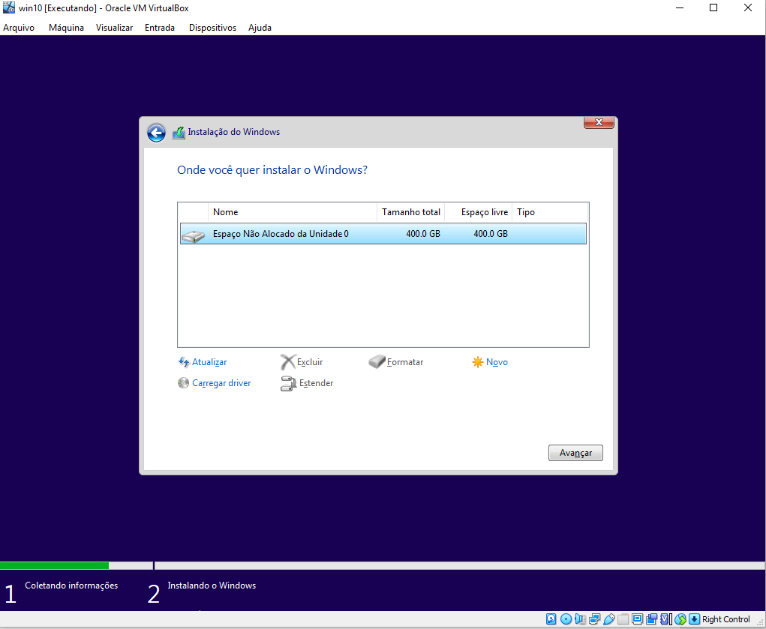

Selecione o espaço interno que você deseja no computador (Recomenda-se que seja 100000). Após a escolha clique em “Aplicar”.

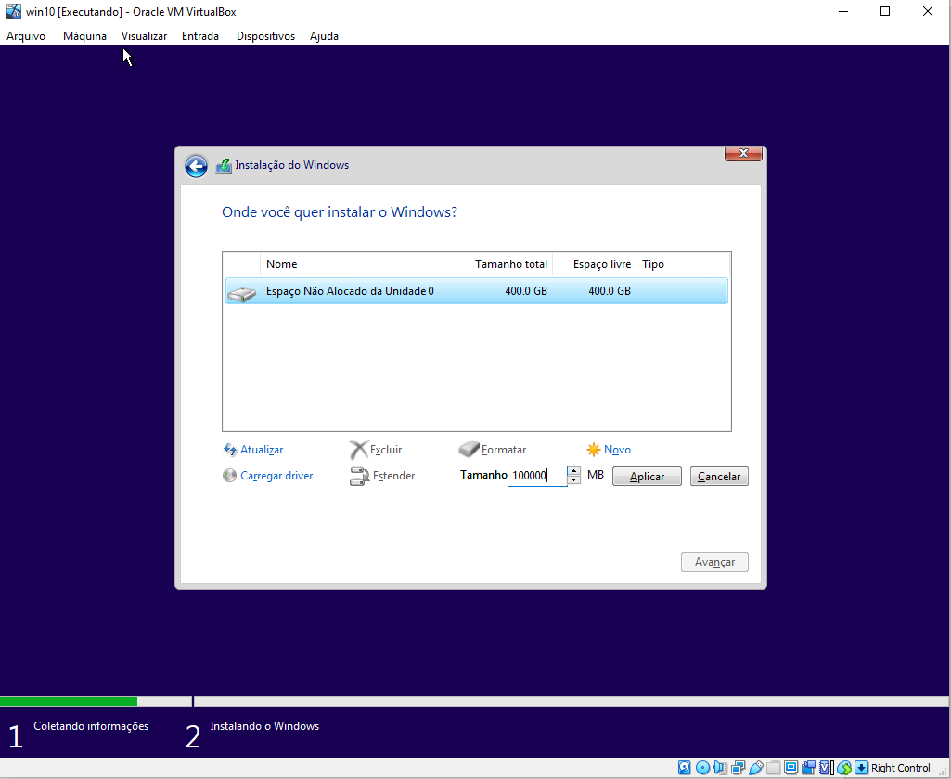

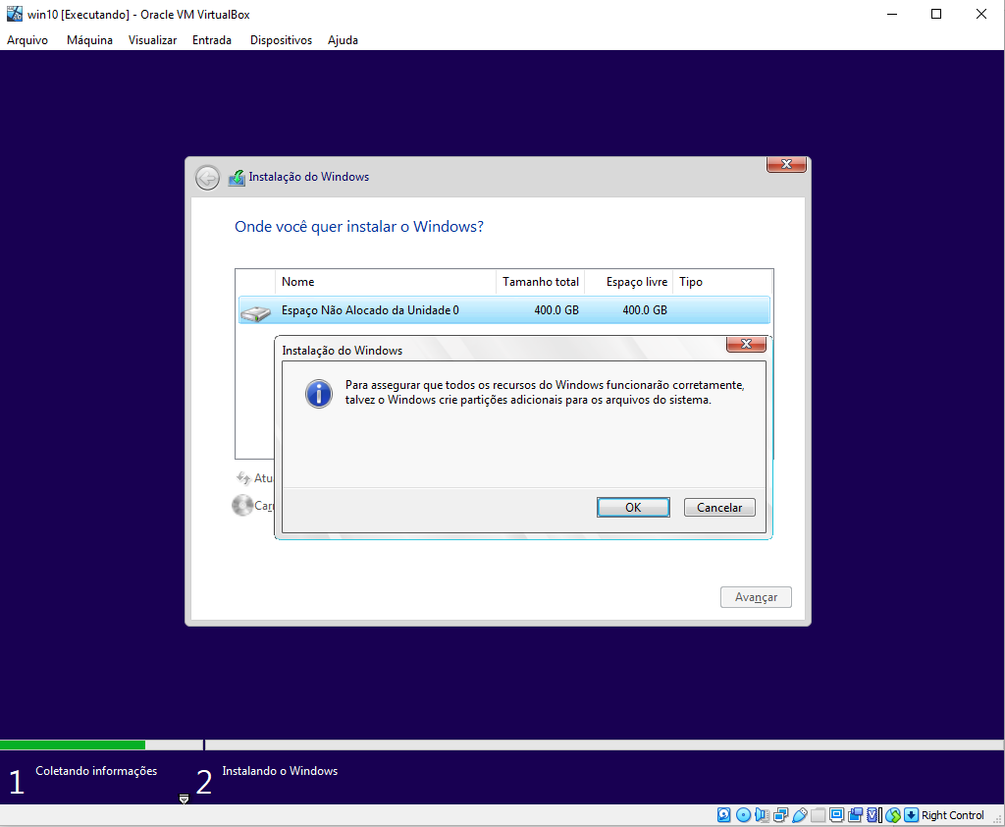

Escolha o compartimento que deseja para memória interna do computador e clique em “Avançar”.

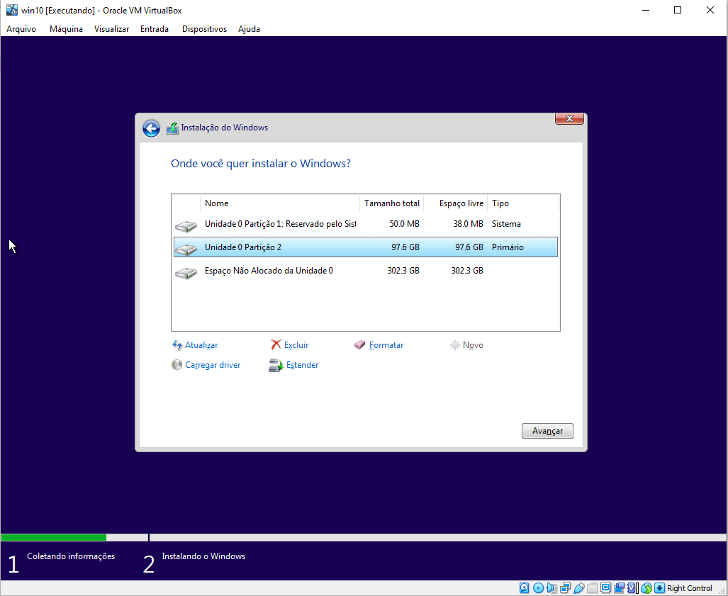

Selecione a região em que você se encontra e clique em “Sim”.

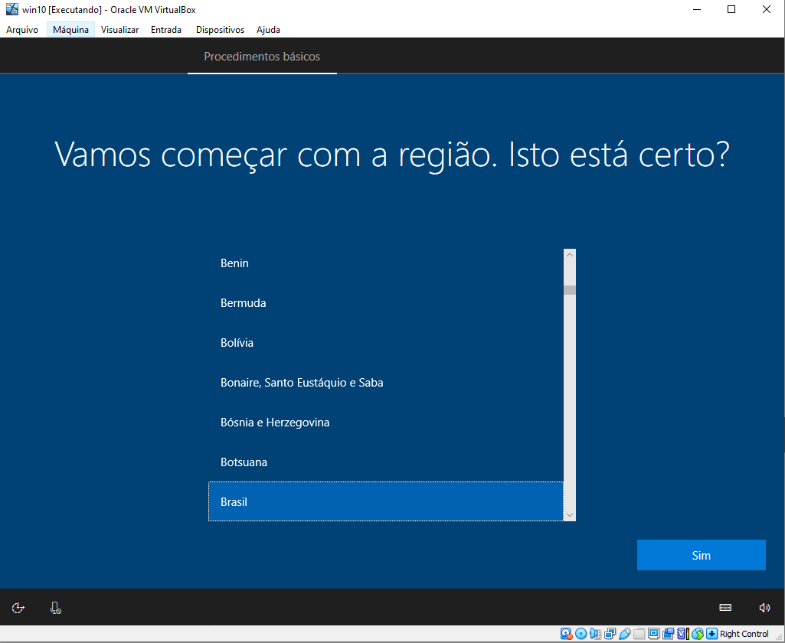

Selecione o layout de teclado desejado e clique em “Sim”.

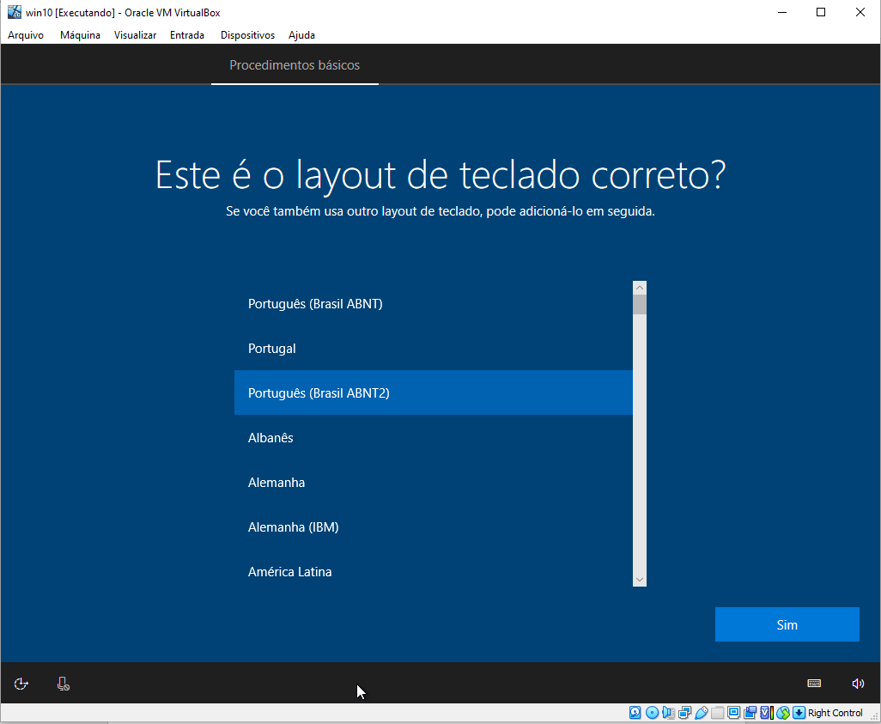

Se você sentir a necessidade de adicionar um segundo layout de teclado clique em “Adicionar layout”, se não clique em “Pular”.

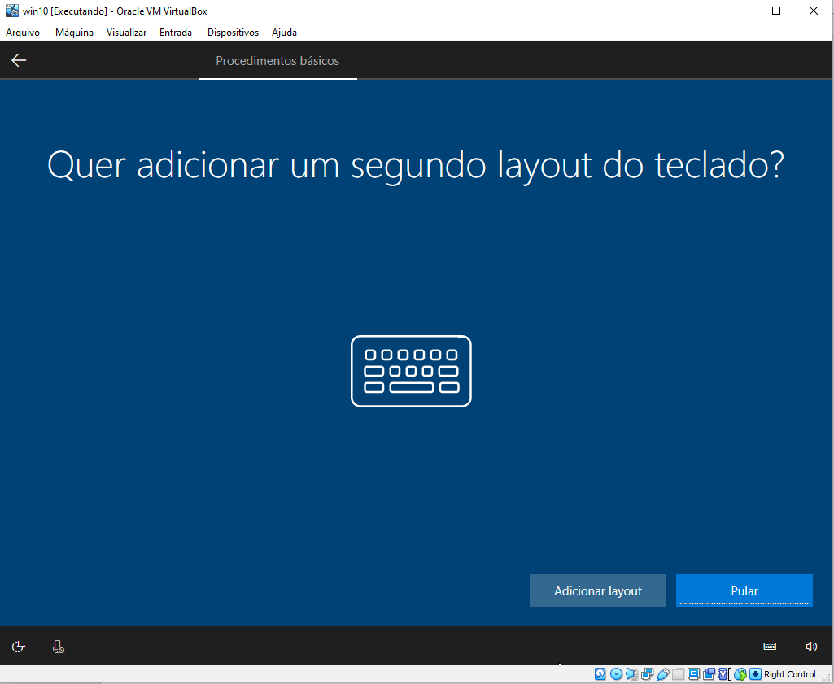

Escolha o nome de usuário que deseja e clique em “Avançar”.

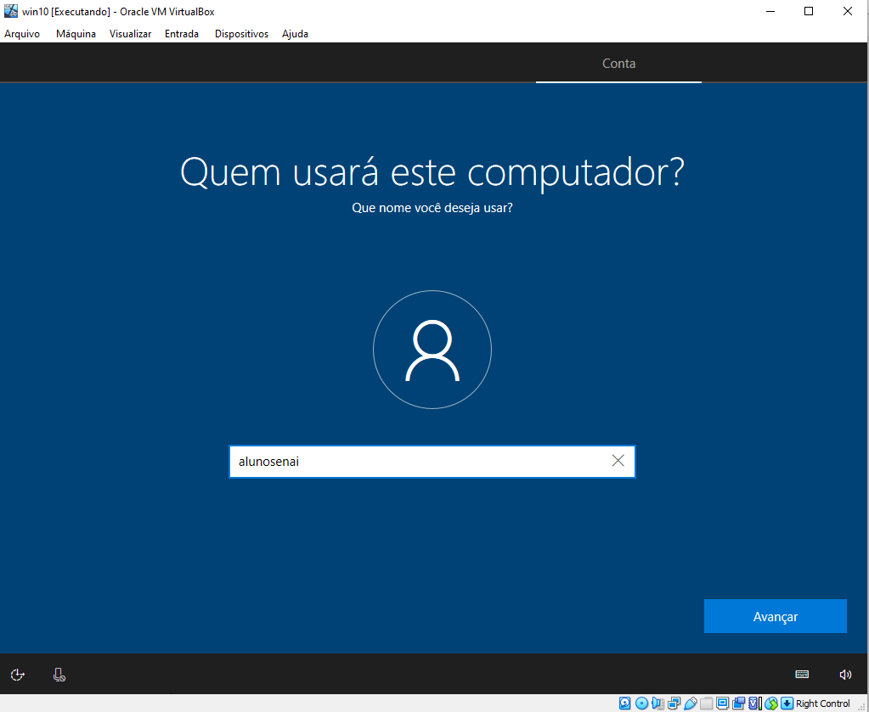

Crie sua senha e clique em “Avançar”.

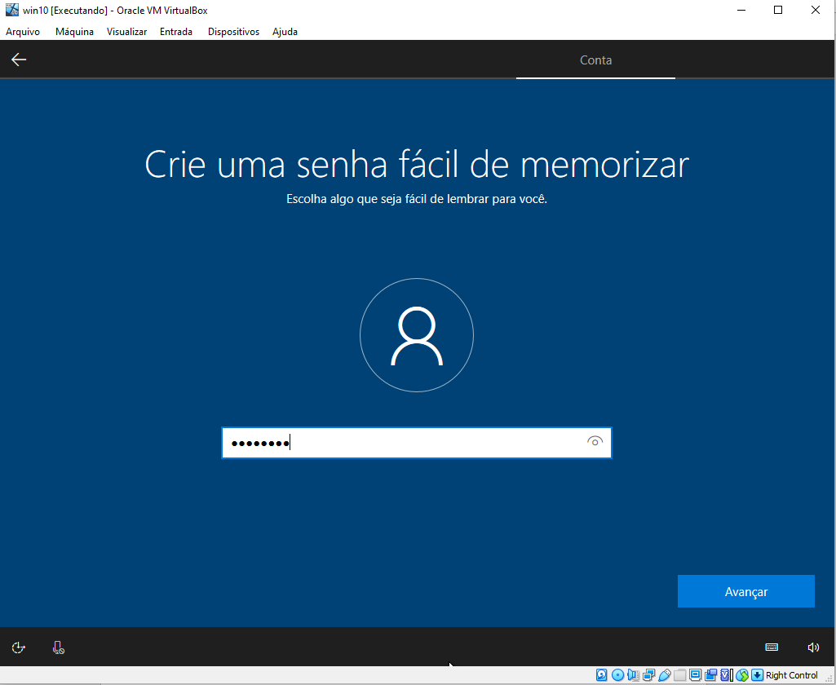

Depois de alguns passos simples que o sistema pedirá a você, o seu Windows 10 estará instalado.

4º Otimize a sua máquina:

Clique em “Dispositivos” e, logo após, em “Inserir imagem de CD dos Adicionais para Convidado”.

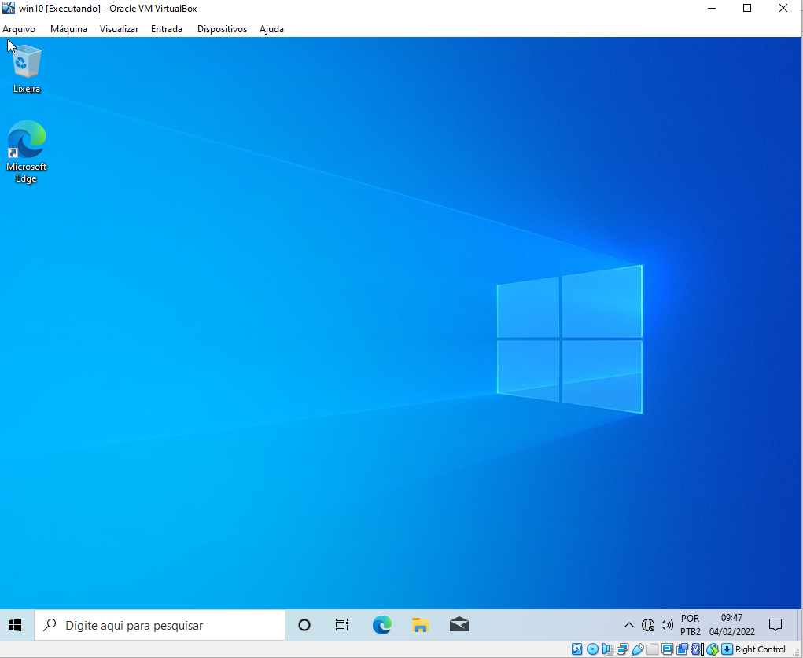

Abra o explorador de arquivos, vá em “Este Computador” e dê dois cliques no arquivo “Unidade de CD (D:) VirtualBox Guest Additions”.

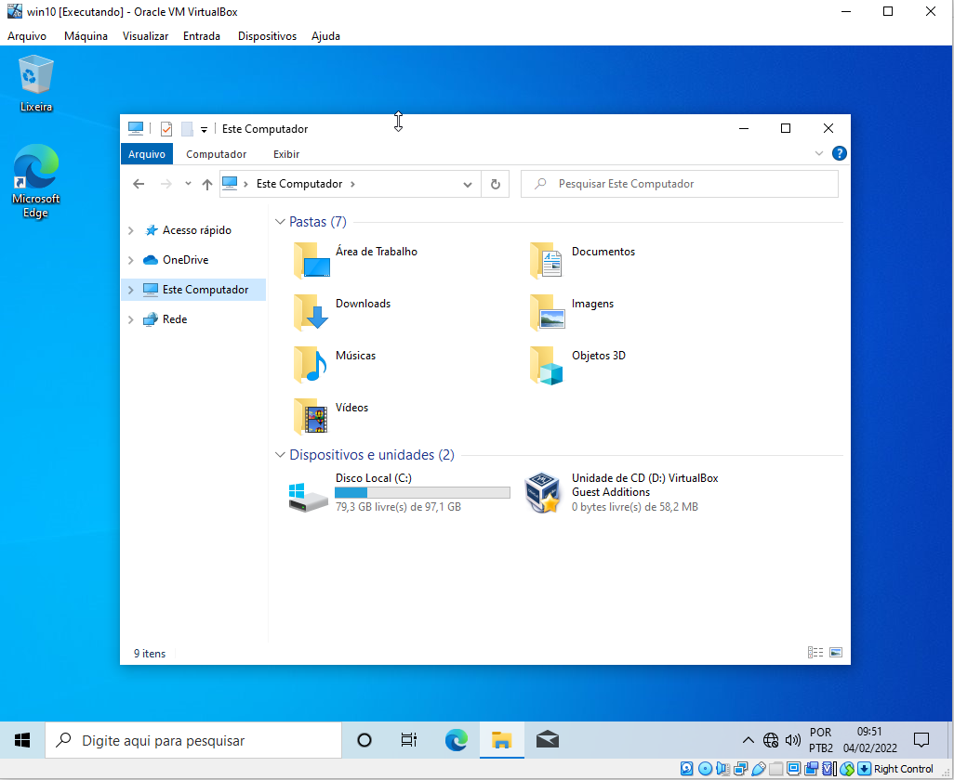

Dê dois cliques no arquivo mostrado com a seta.

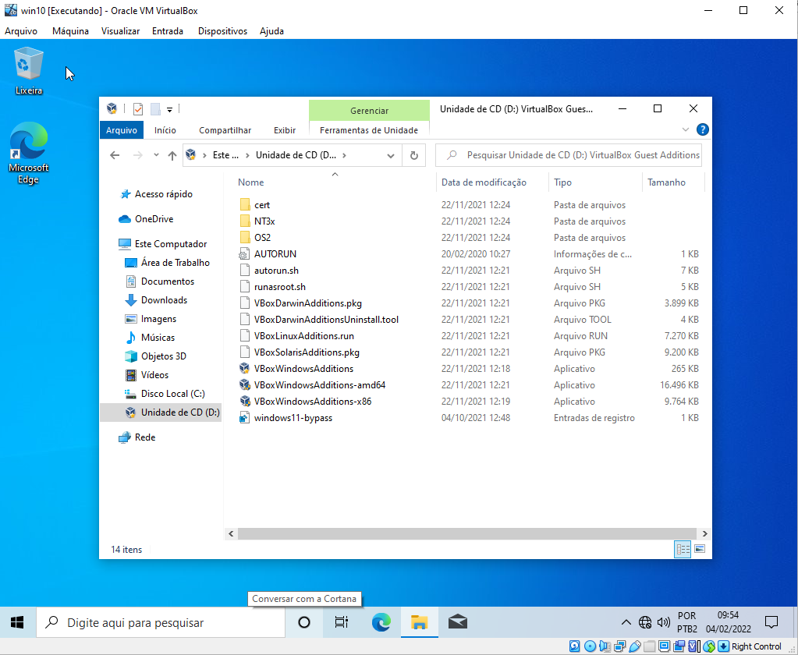

Clique em “Next >” e “Instal” em todas as etapas e no fim clique em “Finish”.

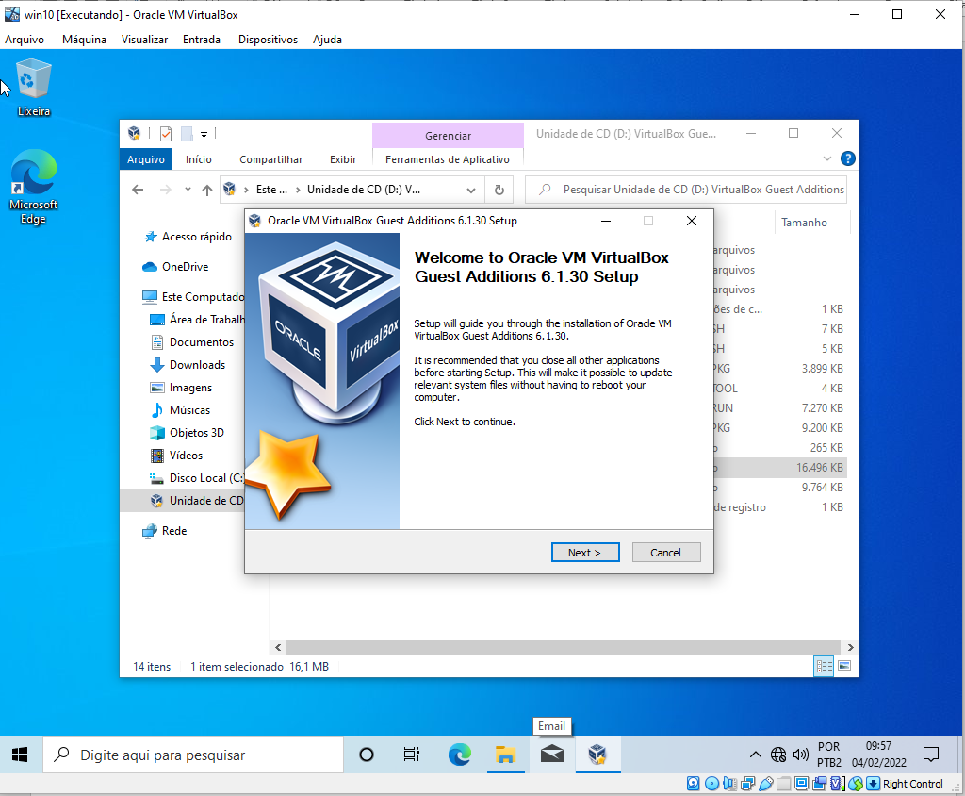

Pronto! Sua máquina virtual está criada, instalada e otimizada!